
Екібастұз қаласының аумағында стационарлық емес сауда объектілерін орналастыру орындары мен маршруттарын айқындау және бекіту туралы
Павлодар облысы Екібастұз қаласы әкімдігінің 2023 жылғы 30 қарашадағы № 1010/11 қаулысы Павлодар облысының Әділет департаментінде 2023 жылғы 1 желтоқсанда № 7431-14 болып тіркелді.
Қазақстан Республикасының "Қазақстан Республикасындағы жергілікті мемлекеттік басқару және өзін-өзі басқару туралы" Заңының 31-бабына, Қазақстан Республикасының "Сауда қызметін реттеу туралы" Заңының 12-бабына, Қазақстан Республикасы Ұлттық экономика министрінің міндетін атқарушының 2015 жылғы 27 наурыздағы № 264 бұйрығымен бекітілген Ішкі сауда қағидаларына сәйкес, Екібастұз қаласының әкімдігі ҚАУЛЫ ЕТЕДІ:
Ескерту. Кіріспе жаңа редакцияда - Павлодар облысы Екібастұз қаласы әкімдігінің 27.03.2025 № 292/3 (алғашқы ресми жарияланған күнінен кейін күнтізбелік он күн өткен соң қолданысқа енгізіледі) қаулысымен.
1. Осы қаулының 1-қосымшасына сәйкес Екібастұз қаласының аумағында стационарлық емес сауда объектілерін орналастыру орындары айқындалсын және бекітілсін.
2. Осы қаулының 2-қосымшасына сәйкес Екібастұз қаласының аумағында стационарлық емес сауда объектілерін орналастыру маршруттары айқындалсын және бекітілсін.
3. Осы қаулының 3-қосымшасына сәйкес Екібастұз қаласы әкімдігінің кейбір қаулыларының күші жойылды деп танылсын.
4. "Екібастұз қаласы әкімдігінің кәсіпкерлік бөлімі" мемлекеттік мекемесі заңнамада белгіленген тәртіппен осы қаулының аумақтық әділет органында мемлекеттік тіркелуін қамтамасыз етсін.
5. Осы қаулының орындалуын бақылау қала әкімінің жетекшілік ететін орынбасарына жүктелсін.
6. Осы қаулы алғашқы ресми жарияланған күнінен кейін күнтізбелік он күн өткен соң қолданысқа енгізіледі.
Екібастұз қаласының әкімі | А. Бейсекин
Екібастұз қаласы
әкімдігінің 2023 жылғы
30 қарашадағы № 1010/11
Қаулыға 1-қосымша
Екібастұз қаласының аумағында стационарлық
емес сауда объектілерін орналастыру орындары
Ескерту. 1-қосымша жаңа редакцияда - Павлодар облысы Екібастұз қаласы әкімдігінің 27.03.2025 № 292/3 (алғашқы ресми жарияланған күнінен кейін күнтізбелік он күн өткен соң қолданысқа енгізіледі) қаулысымен.
№ | Орналасқан жері | Алып жатқан ауданы (шаршы метр) | Жақын маңдағы инфрақұрылым (ұқсас нысандар тауарлар ассортименті сатылатын сауда объектілері, сондай-ақ қоғамдық тамақтану нысандары) | Қызмет саласы | Сауда қызметін жүзеге асыру кезеңі (жылдар)
1 | Кеншілер көшесі  (Кеншілер көшесіндегі  № 1 және № 5 үйлердің арасында) | 10 | "Горняк" дүкені | бөлшек сауда  (азық-түлік/  азық-түлік емес/  ауыл шаруашылығы тауарларын сату) | 5
2 | Мәшһүр Жүсіп көшесі  (М. Жүсіп көшесіндегі № 22 үйдің ауласында) | 15 | "Нур" сауда павильоны | бөлшек сауда  (азық-түлік/  азық-түлік емес/  ауыл шаруашылығы тауарларын сату) | 5
3 | Мәшһүр Жүсіп көшесі (Мәшһүр Жүсіп көшесіндегі № 47 және Бауыржан Момышұлы көшесіндегі № 40 "А" үйлердің арасында) | 10 | "Успех" дүкені | бөлшек сауда  (азық-түлік/  азық-түлік емес/  ауыл шаруашылығы тауарларын сату) | 5
4 | Мәшһүр Жүсіп көшесі (Мәшһүр Жүсіп көшесіндегі № 52/5 үй және Абай көшесі, № 55 бойынша № 26 орта мектеп ғимаратының арасында) | 15 | "ХСК Восток" дәмханасы | бөлшек сауда  (азық-түлік/  азық-түлік емес/  ауыл шаруашылығы тауарларын сату) | 5
5 | Мәшһүр Жүсіп көшесі  (Мәшһүр Жүсіп көшесіндегі  № 149 үйдің ауласында) | 25 | "Бахыт" дүкені | розничная торговля бөлшек сауда  (азық-түлік/  азық-түлік емес/  ауыл шаруашылығы тауарларын сату) | 5
6 | Б. Момышұлы көшесі  (Б. Момышұлы көшесі №48 "А" бойынша № 10 ЖОББМ және Б. Момышұлы көшесіндегі № 46 үйдің алдында) | 10 | Жоқ | бөлшек сауда  (азық-түлік/  азық-түлік емес/  ауыл шаруашылығы тауарларын сату) | 5
7 | Энергетиктер көшесі (Энергетиктер № 109 көшесіндегі №2 емхана ғимараты мен Энергетиктер көшесіндегі № 107 үйдің арасында) | 10 | "У ФҰдора" дүкені | бөлшек сауда  (азық-түлік/  азық-түлік емес/  ауыл шаруашылығы тауарларын сату) | 5
8 | Беркімбаев көшесі  (Беркімбаев көшесіндегі № 112 үй мен Сәтбаев көшесіндегі № 37/1 үйдің арасында) | 10 | "Лана Маркет" дүкені | бөлшек сауда  (азық-түлік/  азық-түлік емес/  ауыл шаруашылығы тауарларын сату) | 5
Екібастұз қаласы
әкімдігінің 2023 жылғы
30 қарашадағы № 1010/11
Қаулыға 2-қосымша
Екібастұз қаласының стационарлық емес сауда объектілерін
орналастыру маршруттарының схемасы
Ескерту. 2-қосымша жаңа редакцияда - Павлодар облысы Екібастұз қаласы әкімдігінің 27.03.2025 № 292/3 (алғашқы ресми жарияланған күнінен кейін күнтізбелік он күн өткен соң қолданысқа енгізіледі) қаулысымен.

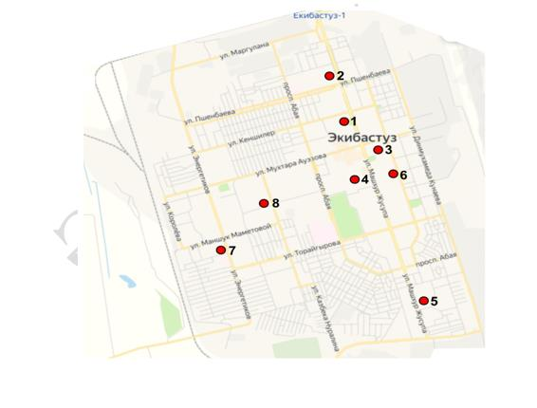

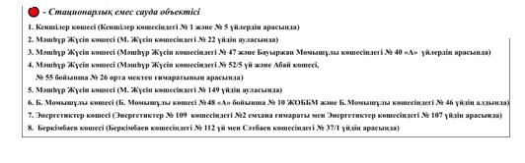

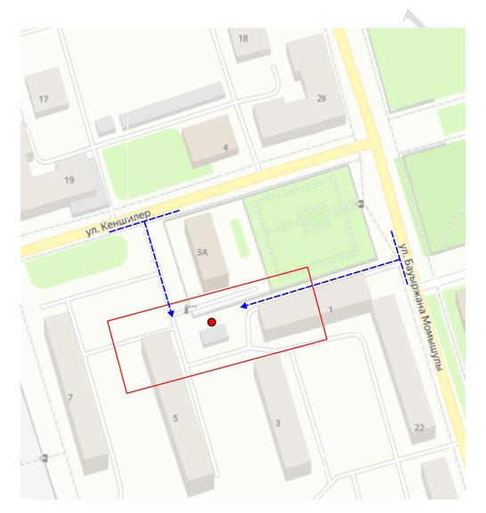

Шартты белгілер:

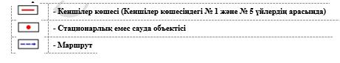

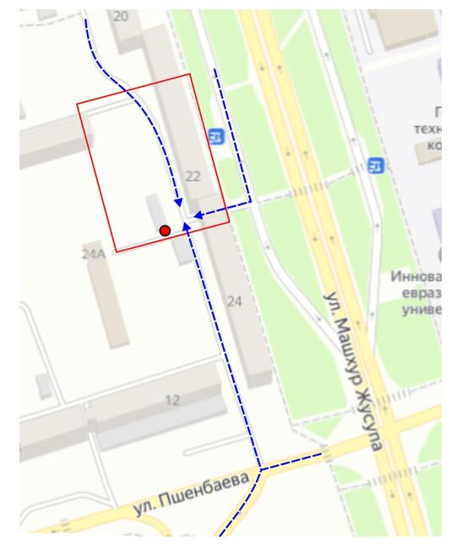

Шартты белгілер:

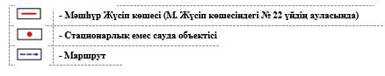

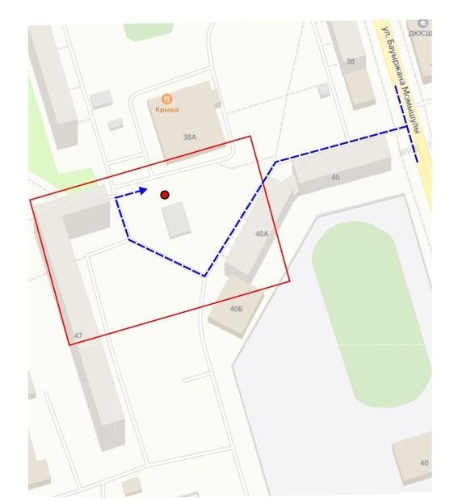

Шартты белгілер:

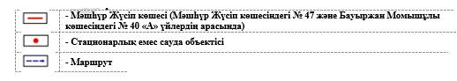

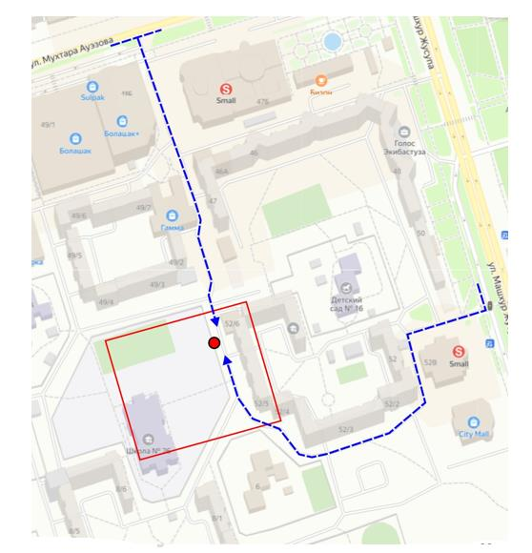

Шартты белгілер:

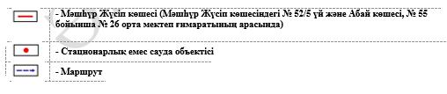

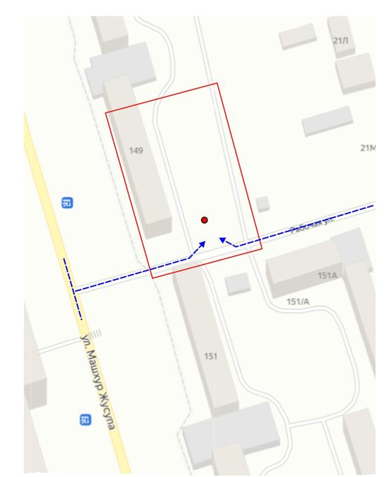

Шартты белгілер:

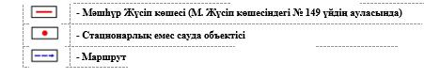

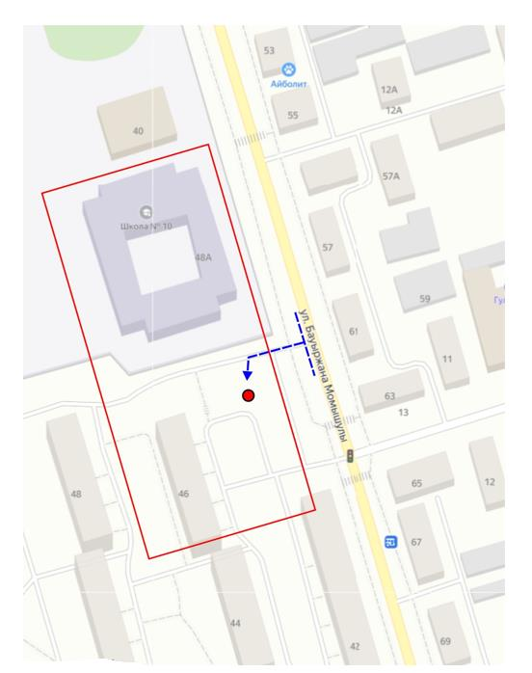

Шартты белгілер:

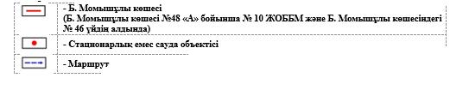

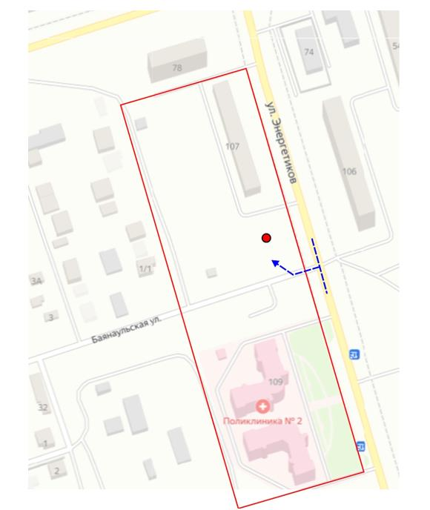

Шартты белгілер:

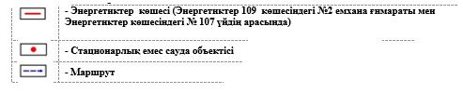

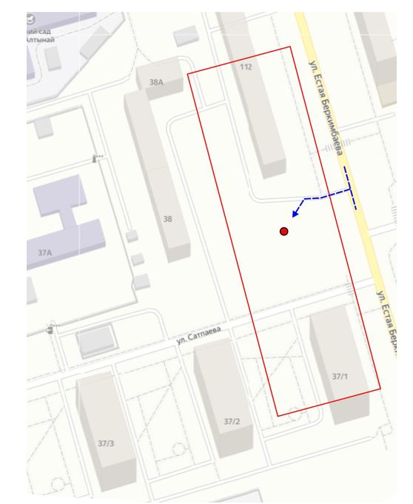

Шартты белгілер:

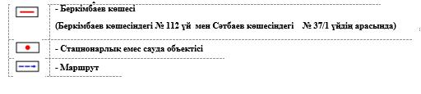

Қаулыға 3-қосымша
Екібастұз қаласы әкімдігінің
2023 жылғы 30 қарашадағы
№ 1010/11
Екібастұз қаласы әкімдігінің күші жойылған қаулыларының тізбесі
1. Павлодар облысы Екібастұз қаласы әкімдігінің 2016 жылғы 17 наурыздағы "Екібастұз қаласының аумағында стационарлық емес сауда объектілерін орналастыру орындарын бекіту туралы" № 291/3 қаулысы (Нормативтік құқықтық актілерді мемлекеттік тіркеу тізілімінде № 5085 болып тіркелген).
2. Павлодар облысы Екібастұз қаласы әкімдігінің 2019 жылғы 26 қыркүйектегі "Екібастұз қаласы әкімдігінің 2016 жылғы 17 наурыздағы "Екібастұз қаласының аумағында стационарлық емес сауда объектілерін орналастыру орындарын бекіту туралы № 291/3 қаулысына өзгеріс енгізу туралы"" № 955/10 қаулысы (Нормативтік құқықтық актілерді мемлекеттік тіркеу тізілімінде № 6559 болып тіркелген).
3. Павлодар облысы Екібастұз қаласы әкімдігінің 2021 жылғы 1 ақпандағы "Екібастұз қаласы әкімдігінің 2016 жылғы 17 наурыздағы "Екібастұз қаласының аумағында стационарлық емес сауда объектілерін орналастыру орындарын бекіту туралы"" № 291/3 қаулысына өзгеріс енгізу туралы" № 47/2 қаулысы (Нормативтік құқықтық актілерді мемлекеттік тіркеу тізілімінде № 7200 болып тіркелген).

© 2012. Қазақстан Республикасы Әділет министрлігінің «Қазақстан Республикасының Заңнама және құқықтық ақпарат институты» ШЖҚ РМК

